**论文收录、引用证明申请表**

**基本信息：**

|  |  |  |  |  |  |
| --- | --- | --- | --- | --- | --- |
| 申请人姓名： |  | 申请人单位： |  | 电话： |  |
| 需开具证明的  作者中文姓名： |  | 需开具证明的  作者英文姓名： |  | 邮件： |  |
| 证明类型  **（选择其中一种）** | 每篇论文一个证明（ ）  多篇论文一个证明（ ） | 证明份数 | **默认1份** | 期望完成时间 |  |

**需开具的证明项目：**请在需要的项目里划√ **(“/”表示暂不提供相关数据)**

|  |  |  |  |  |  |  |  |  |  |
| --- | --- | --- | --- | --- | --- | --- | --- | --- | --- |
| 中外文 | 收录类型 | 收录 | 总被引 | 他引 | 自引 | JCR分区 | | 中科院分区 | |
| JIF | JCI | 普通版 | 升级版 |
| WOS  核心合集 | SCIE |  |  |  |  |  | / |  |  |
| SSCI |  |  |  |  |  | / |  |  |
| A&HCI |  |  |  |  |  | / |  |  |
| CPCI-S |  |  |  |  |  | / |  |  |
| CPCI-SSH |  |  |  |  |  | / |  |  |
| EI | EI |  | / | / | / | / | / | / | / |
| 中文期刊 | CSSCI |  | / | / | / | / | / | / | / |
| CNKI |  |  |  |  | / | / | / | / |
| 万方 |  | / | / | / | / | / | / | / |
| 维普 |  | / | / | / | / | / | / | / |

**论文清单：**可自行加行

WOS核心合集数据库（含SCIE、SSCI、CPCI-S、CPCI-SSH、A&HCI）收录的文章请务必提供WOS号！EI收录论文请提供英文标题！

如需在证明里注明共同一作或中文需注明通讯作者的请提供pdf格式论文原文

高被引和热点默认开具当期数据，如需历史数据，请备注说明

|  |  |  |  |  |  |  |  |  |
| --- | --- | --- | --- | --- | --- | --- | --- | --- |
| 序号 | **论文标题** | **期刊名称** | **WOS入藏号** | **收录类型** | **出版年** | 共同一作（英）  通讯作者（中） | 高被引 | 热点 |
| 1 |  |  |  |  |  |  |  |  |
| 2 |  |  |  |  |  |  |  |  |
| 3 |  |  |  |  |  |  |  |  |

**WOS入藏号查询方法：**

WOS平台检索入口：**<https://www.webofscience.com/wos/alldb/basic-search>，**检索前请选择数据库：Web of Science核心合集

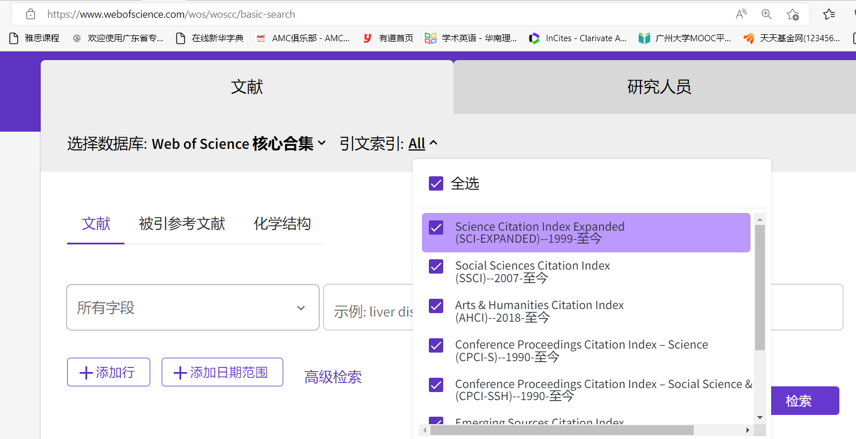

检索出论文后点击论文链接，下拉，如果找不到入藏号，请点击“**查看更多数据字段**”，文献信息第二条就是入藏号，请拷贝黄色标注信息

